|  |  |
| --- | --- |
|  |  |
|  |  |

**Licenciatura em Engenharia Informática**

Escola Superior de Tecnologia e Gestão

*Instituto Politécnico de Viana do Castelo*

Projeto I

Relatório de projeto

*Gestão de um Ginásio*

Leonardo Costa - 26779

Sofia Sousa - 23435

2021/2022

Sumário

1. Introdução 3

1.1 Apresentação do tema 3

1.2 Objetivos do projeto 3

2. Apresentação do negócio 3

2.1 Âmbito e enquadramento do projeto 3

2.2 Modelos de Processo de negócio 4

1. Levantamento de Requisitos 7

1.1 Tipos de utilizador 7

1.1.1 Apresentação dos tipos de utilizador 7

1.1.2 Ações de cada tipo de utilizador 7

1.2 Requisitos Funcionais 8

1.3 Requisitos não funcionais 8

2. Design e Modelação 9

2.1 Modelo de casos de uso 9

2.2 Modelação de dados 10

2.3 Modelo de classes 17

2.4 Diagramas de sequência 17

2.5 Diagramas de transição de estados 22

3. Conclusão 23

# Introdução

## Apresentação do tema

Foi-nos proposto pelos docentes da Unidade Curricular de Projeto 1 o desenvolvimento de uma aplicação com o objetivo de ajudar a gerir um ginásio.

Ginásios são muito procurados devido à acessibilidade de serviços oferecidos como a ajuda de especialistas no alcance dos objetivos de cada um dos seus clientes.

## Objetivos do projeto

A aplicação a desenvolver tem como objetivo proporcionar aos seus utilizadores, um maior controlo das tarefas de gestão existentes na instituição. Os membros com acesso á aplicação serão rececionistas, nutricionistas e instrutores.

# Apresentação do negócio

## Âmbito e enquadramento do projeto

Alimentação e atividade física são áreas fundamentais para manter um corpo e mentesaudável.

No entanto, hoje em dia é bastante fácil estarmos sobrecarregados de informação, por vezes incorreta, que está sempre disponível nas nossas mãos, levando pessoas a criarem hábitos que funcionam mais como obstáculos do que ferramentas que poderiam ajudar qualquer um alcançar os seus objetivos.

Nos últimos anos, esses assuntos, por mais intimidadores que possam ser para alguns, têm visto um aumento de interesse vindo do público.

Este projeto visa simplificar esta área de conhecimento, oferecendo a clientes acesso a uma plataforma onde possam aprender e pôr em prática, cada vez mais de forma autónoma, atividade física e uma dieta equilibrada e saudável, ajudando a atingir os seus objetivos de forma mais eficaz.

Para isso, instrutores e nutricionistas terão acesso a fichas de clientes, criadas e complementadas ao longo das suas sessões de treino e consultas, para determinar a melhor solução para qualquer dúvida que lhes possa vir a ser colocada.

Qualquer especialista irá concordar que um bom plano de exercício não sobrevive a um péssimo plano alimentar, e que o caminho de uma pessoa para atingir os seus objetivos de condicionamento físico depende de 80-90% da sua dieta.

Por isso, o nosso serviço zelará não só pela rotina de exercícios do cliente, mas também pela sua rotina alimentar, dando-lhe a liberdade de escolha entre planos de exercício e alimentares personalizados feitos com a ajuda de especialistas que estarão sempre disponíveis aos clientes.

## Modelos de Processo de negócio

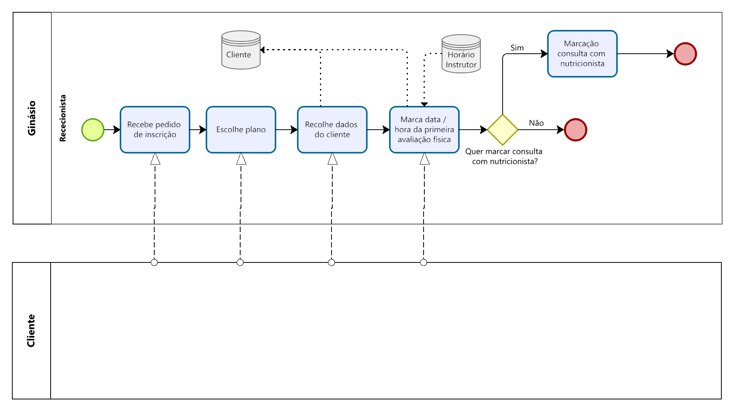

BPMN 1 - Inscrição do Cliente

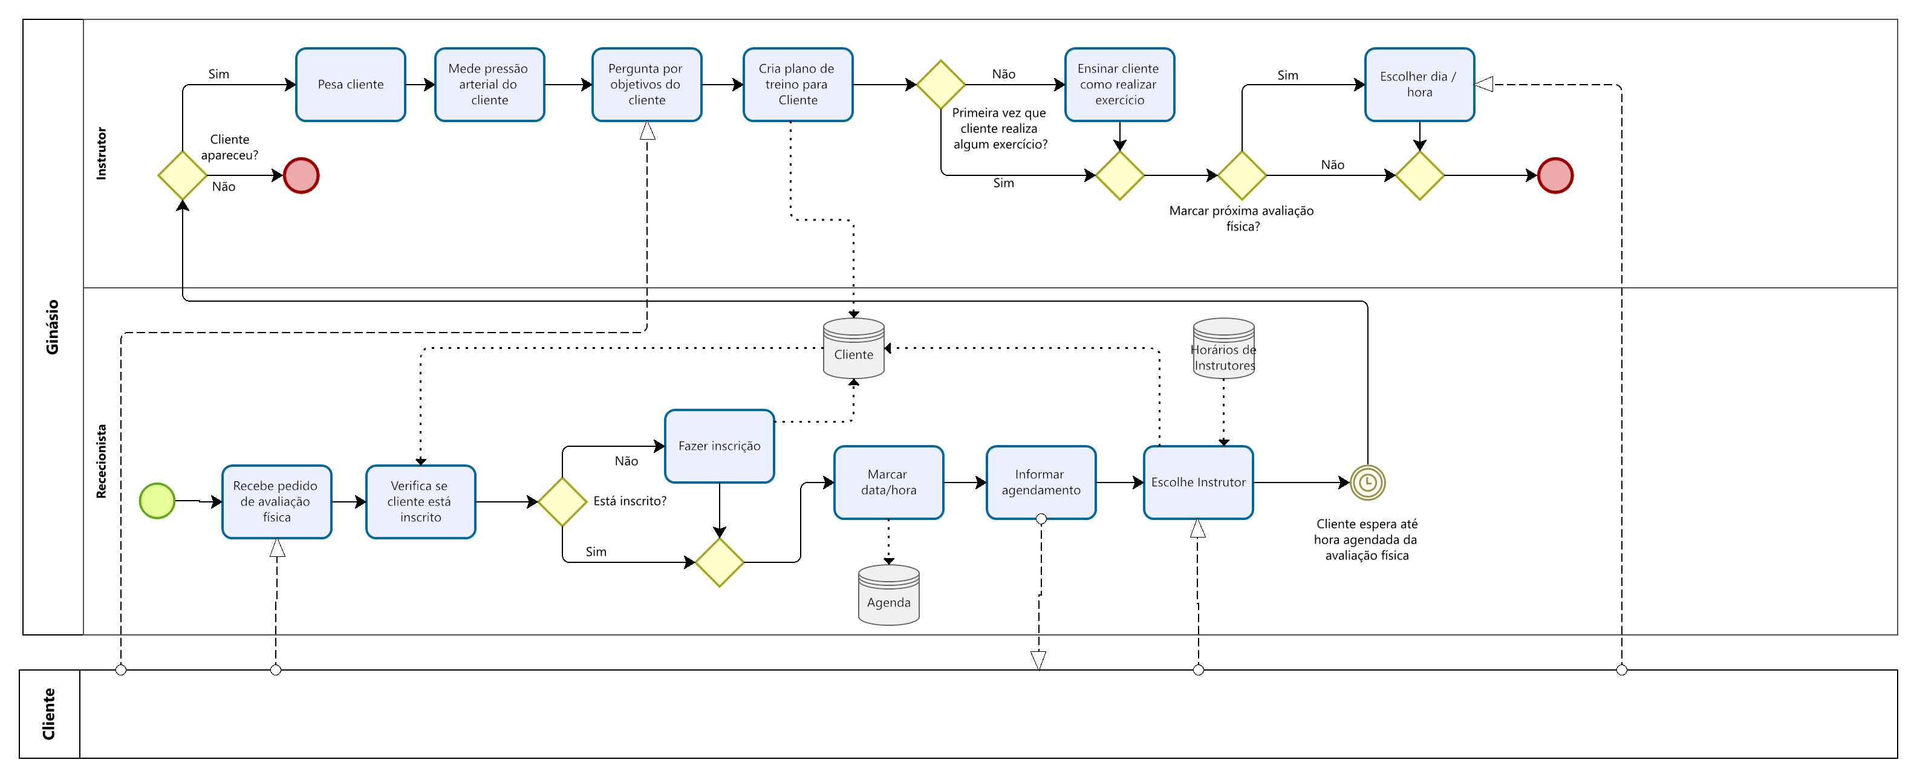

BPMN 2 - Consulta de Avaliação Física

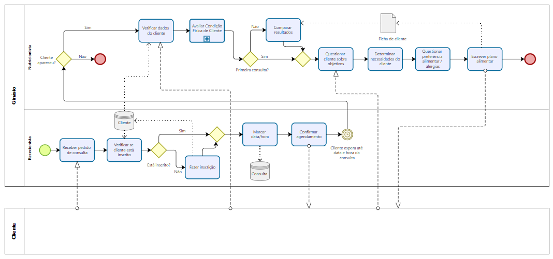

BPMN 3 - Consulta com o Nutricionista

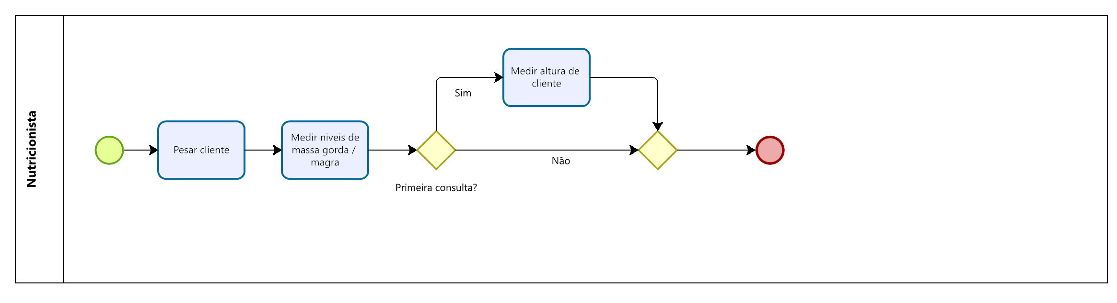

BPMN 4 - Consulta com o Nutricionista (Avaliação Física)

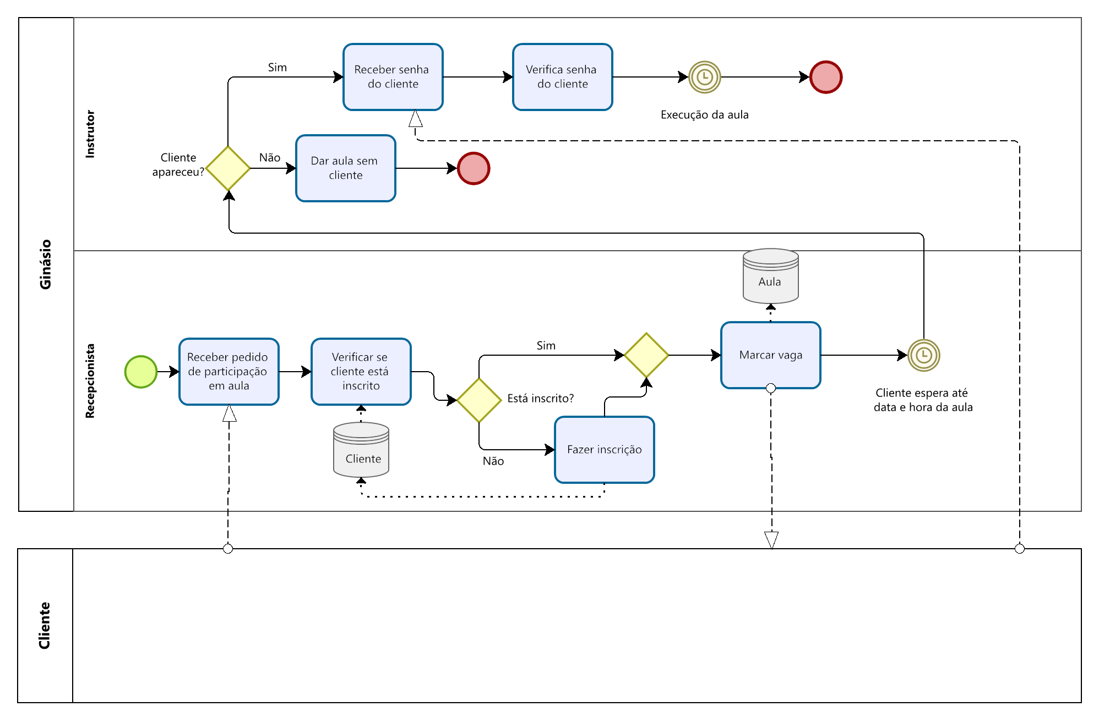

BPMN 5 - Marcação da Aula

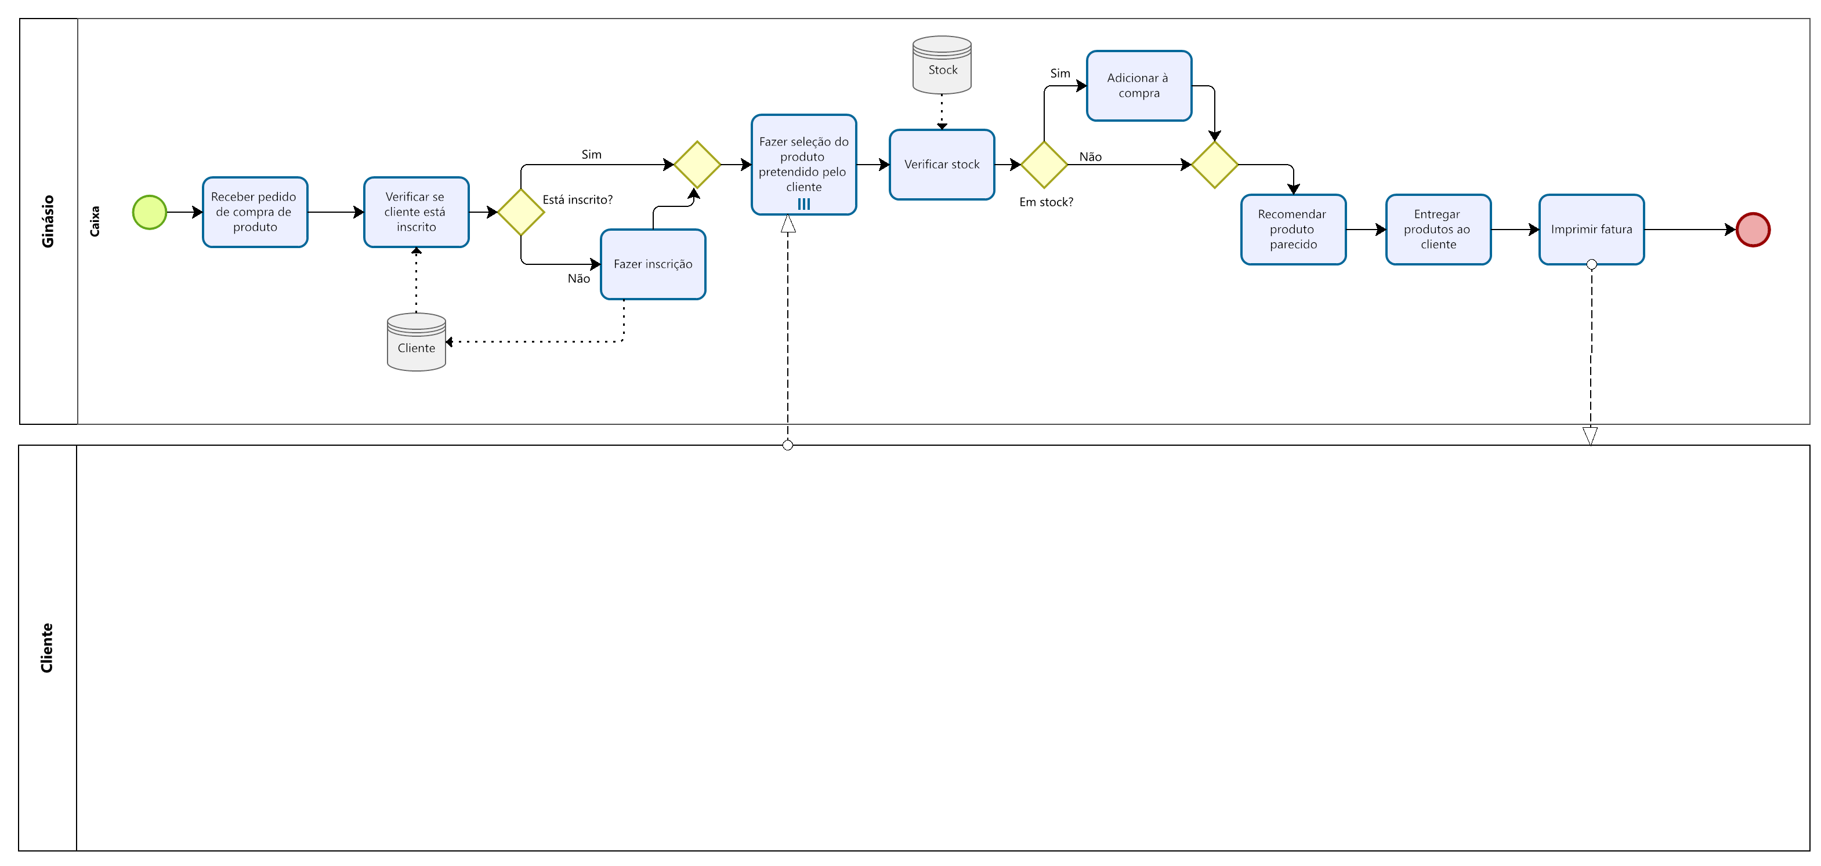

BPMN 6 - Compra de Produto

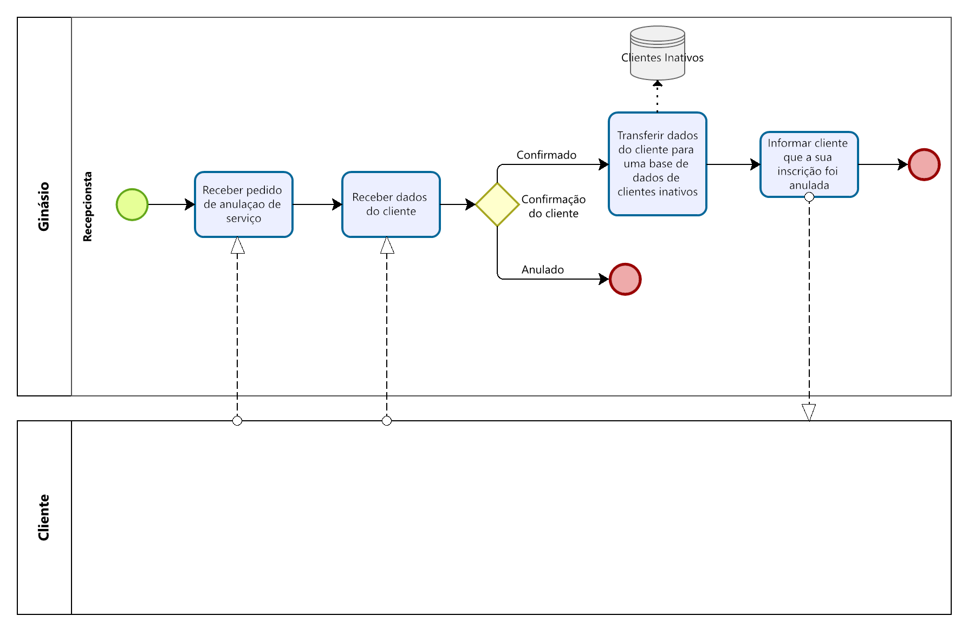

BPMN 7 - Anulação de um Serviço

# Levantamento de Requisitos

## Tipos de utilizador

## Apresentação dos tipos de utilizador

A aplicação vai ser usada pela Rececionista, pelo Instrutor, pelo Nutricionista, pelo Utilizador e pelo Cliente.

## Ações de cada tipo de utilizador

O Rececionista irá inscrever um cliente no ginásio, inscrevê-lo numa aula de grupo, marcar datas para as primeiras e futuras avaliações tanto física como alimentar, anular a inscrição do cliente ou vender-lhe produtos.

O Nutricionista irá realizar consultas de acompanhamento alimentar com o cliente, tal como marcar a próxima consulta, tendo acesso aos relatórios passados.

O Instrutor irá realizar consultas de avaliação física com o cliente, tal como marcar a próxima consulta, sempre acedendo aos relatórios passados, também dando aulas de grupo.

O Utilizador terá acesso a todos os dados do cliente e conseguirá fazer login na aplicação.

## Requisitos Funcionais

1. Como Rececionista quero inscrever um cliente no ginásio para o cliente ter acesso às instalações.
2. Como Rececionista quero marcar uma vaga para cliente numa aula de grupo para o cliente ter acesso às aulas de grupo.
3. Como Rececionista quero marcar a data e hora da primeira avaliação física do cliente para o cliente ter a primeira avaliação física.
4. Como Rececionista quero anular a inscrição ao cliente porque o cliente perdeu interesse nos serviços.
5. Como Rececionista quero vender um produto ao cliente para que o cliente tenha acesso a produtos que queira consumir.
6. Como Rececionista quero marcar uma consulta com o cliente com a nutricionista para o cliente ter um acompanhamento alimentar.
7. Como Nutricionista quero realizar uma consulta com o cliente para oferecer um acompanhamento alimentar.
8. Como Nutricionista quero marcar a próxima consulta com o cliente para continuar o acompanhamento alimentar.
9. Como Nutricionista quero ter acesso aos relatórios passados do cliente para analisar o progresso do cliente.
10. Como Instrutor quero realizar uma avaliação física com o cliente para acompanhar o seu estado físico.
11. Como Instrutor quero marcar a próxima consulta com o cliente para continuar o acompanhamento físico.
12. Como Instrutor quero realizar a aula de grupo para os clientes terem uma aula de exercício físico em grupo.
13. Como Utilizador quero ter acesso aos dados do cliente para poder ajudar o cliente com alguma dúvida.
14. Como Utilizador quero conseguir fazer log in para poder ter acesso à aplicação.

## Requisitos não funcionais

1. A base de dados terá de correr em Oracle porque o Utilizador terá trabalhado anteriormente com Oracle.

# Design e Modelação

## Modelo de casos de uso

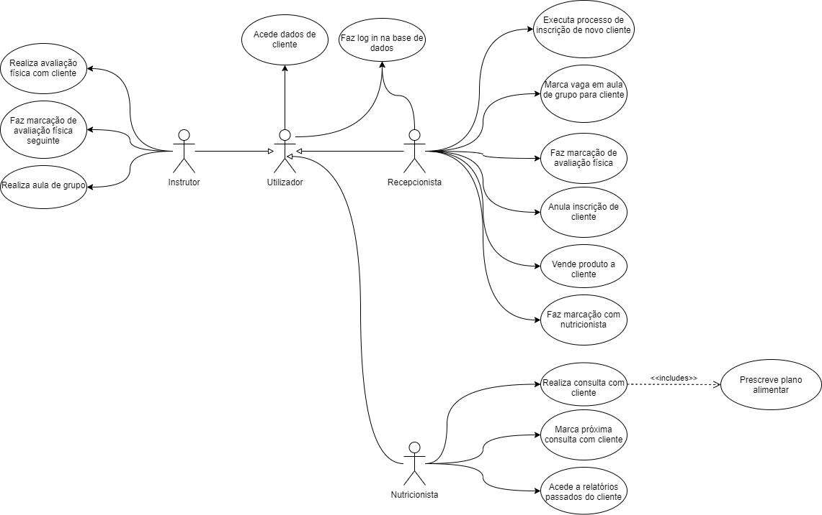

Casos de Uso 1

## Modelação de dados

|  |  |
| --- | --- |
| ID: UC1 | Caso de Uso: Inscrição de novo cliente |
| Requisitos: | RF1 |
| Ator Principal: | Rececionista |
| Pré-condições: | Rececionista está autenticado/a no sistema |
| Pós-condição: | É criada uma nova adesão de cliente com data de abertura igual à data do sistema. |
| Cenário Principal: | 1 - Rececionista inicia Adesão de Cliente  2 - O sistema cria ficha de adesão do novo cliente  3 - Rececionista confirma a adesão de cliente |
| Cenários alternativos: | 1 - Cliente está banido do ginásio  2 - Cliente já se encontra inscrito |

|  |  |
| --- | --- |
| ID: UC2 | Caso de Uso: Marcar vaga em Aula de Grupo para Cliente |
| Requisitos: | RF2 |
| Ator Principal: | Rececionista |
| Pré-condições: | Rececionista está autenticado/a no sistema  Cliente está autenticado/a no sistema |
| Pós-condição: | Cliente fica inscrito numa aula de grupo. |
| Cenário Principal: | 1 - O/A rececionista inicia Inscrição de Cliente  2 - O sistema marca o/a cliente como inscrito na aula  3 - Rececionista confirma a inscrição ao cliente |
| Cenários alternativos: | 1 - Já não tem mais vagas livres para inscrever o/a cliente  2 - A aula de grupo foi cancelada |

|  |  |
| --- | --- |
| ID: UC3 | Caso de Uso: Marcação de avaliação física |
| Requisitos: | RF3 |
| Ator Principal: | Rececionista |
| Pré-condições: | Rececionista está autenticado/a no sistema  Instrutor está autenticado/a no sistema  Cliente está autenticado/a no sistema |
| Pós-condição: | É criada uma consulta com um/a instrutor/a para realizar uma avaliação física |
| Cenário Principal: | 1 - Rececionista marca consulta entre o/a cliente e um/a instrutor/a |
| Cenários alternativos: | 1 - Data / hora pretendida já está preenchida |
|  |  |

|  |  |
| --- | --- |
| ID: UC4 | Caso de Uso: Anulamento de Inscrição de Cliente |
| Requisitos: | RF4 |
| Ator Principal: | Rececionista |
| Pré-condições: | Rececionista está autenticado/a no sistema  Cliente está autenticado/a no sistema |
| Pós-condição: | É anulada a adesão de cliente com efeito imediato |
| Cenário Principal: | 1 - Rececionista remove ficha de cliente da base de dados |
| Cenários alternativos: |  |
|  |  |

|  |  |
| --- | --- |
| ID: UC5 | Caso de Uso: Venda de produto a Cliente |
| Requisitos: | RF5 |
| Ator Principal: | Rececionista |
| Pré-condições: | Rececionista está autenticado/a no sistema  Cliente está autenticado/a no sistema |
| Pós-condição: | Rececionista vende produto a cliente |
| Cenário Principal: | 1 - Rececionista entra na secção de produtos para venda  2 - Rececionista escolhe produto pretendido  3 - Rececionista efetua a venda |
| Cenários alternativos: | 1 - O produto pretendido está fora de stock  2 - O ginásio não vende o produto pretendido |
|  |  |

|  |  |
| --- | --- |
| ID: UC6 | Caso de Uso: Marcação com Nutricionista |
| Requisitos: | RF6 |
| Ator Principal: | Rececionista |
| Pré-condições: | Rececionista está autenticado/a no sistema |
| Pós-condição: | É criada uma consulta com um/a nutricionista |
| Cenário Principal: | 1 - Rececionista marca consulta entre o/a cliente e um/a nutricionista |
| Cenários alternativos: | 1 - Data / hora pretendida já está preenchida |
|  |  |

|  |  |
| --- | --- |
| ID: UC7 | Caso de Uso: Consulta com Nutricionista |
| Requisitos: | RF7 |
| Ator Principal: | Nutricionista |
| Pré-condições: | Nutricionista está autenticado/a no sistema  Cliente está autenticado/a no sistema |
| Pós-condição: | A consulta termina com uma ficha atualizada da situação nutricional do/a cliente |
| Cenário Principal: | 1 - Cliente aparece à consulta na hora marcada  2 - Nutricionista inicia a consulta  3 - Nutricionista pesa o/a cliente e faz a medição de níveis de massa gorda e magra  4 - Nutricionista entrevista o/a cliente sobre os seus hábitos alimentares  5 - Nutricionista receita um plano alimentar ao cliente  6 - Nutricionista atualiza a ficha do/a cliente |
| Cenários alternativos: | 1 - Cliente não aparece à consulta |

|  |  |
| --- | --- |
| ID: UC8 | Caso de Uso: Marcar próxima consulta com Cliente |
| Requisitos: | RF8 |
| Ator Principal: | Nutricionista |
| Pré-condições: | Nutricionista está autenticado/a no sistema  Cliente está autenticado/a no sistema |
| Pós-condição: | É criada uma nova consulta com o/a nutricionista |
| Cenário Principal: | 1 - Nutricionista marca próxima consulta com cliente |
| Cenários alternativos: | 1 - Cliente não deseja marcar nova consulta |

|  |  |
| --- | --- |
| ID: UC9 | Caso de Uso: Aceder a Relatórios passados do Cliente |
| Requisitos: | RF9 |
| Ator Principal: | Nutricionista |
| Pré-condições: | Nutricionista está autenticada no sistema |
| Pós-condição: | Nutricionista acede a relatórios passados de cliente |
| Cenário Principal: | 1 - Nutricionista procura por relatórios passados de cliente  2 - Nutricionista encontra relatórios passados de cliente |
| Cenários alternativos: |  |
|  |  |

|  |  |
| --- | --- |
| ID: UC10 | Caso de Uso: Realização de Avaliação Física com o Cliente |
| Requisitos: | RF10 |
| Ator Principal: | Instrutor |
| Pré-condições: | Instrutor está autenticada no sistema  Cliente está autenticada no sistema |
| Pós-condição: | A consulta termina com uma ficha atualizada da situação física do/a cliente |
| Cenário Principal: | 1 - Cliente aparece à consulta na hora marcada  2- Instrutor/a inicia a consulta  3 - Instrutor/a mede altura do cliente  4 - Instrutor/a pesa cliente  5 - Instrutor/a mede níveis de massa gorda / magra de cliente  6 - Instrutor/a entrevista cliente sobre objetivos físicos  7 - Instrutor cria novo plano de treino |
| Cenários alternativos: | 1 - Cliente não aparece à consulta |
|  |  |

|  |  |
| --- | --- |
| ID: UC11 | Caso de Uso: Marcação da Avaliação Física Seguinte |
| Requisitos: | RF11 |
| Ator Principal: | Instrutor |
| Pré-condições: | Instrutor está autenticado no sistema  Cliente está autenticada no sistema |
| Pós-condição: | É criada uma nova consulta com o/a instrutor/a |
| Cenário Principal: | 1 - Instrutor/a marca próxima consulta com cliente |
| Cenários alternativos: | 1 - Cliente não deseja marcar próxima consulta |
|  |  |

|  |  |
| --- | --- |
| ID: UC12 | Caso de Uso: Realiza Aula de Grupo |
| Requisitos: | RF12 |
| Ator Principal: | Instrutor/a |
| Pré-condições: | Instrutor/a está autenticada no sistema |
| Pós-condição: | Instrutor/a realiza aula de grupo |
| Cenário Principal: | 1 - Instrutor/a espera para que os alunos cheguem à aula  2 - Instrutor/a realiza aula de grupo  3 - Instrutor/a encerra aula de grupo |
| Cenários alternativos: | 1 - Instrutor/a teve de cancelar a aula |
|  |  |

|  |  |
| --- | --- |
| ID: UC13 | Caso de Uso: Aceder aos dados do Cliente |
| Requisitos: | RF13 |
| Ator Principal: | Utilizador |
| Pré-condições: | Utilizador está autenticado no sistema |
| Pós-condição: | Utilizador acede a dados de cliente |
| Cenário Principal: | 1 - Utilizador procura por ficha de cliente  2 - Utilizador acede a ficha de cliente |
| Cenários alternativos: | 1 - Utilizador não encontra ficha de cliente  2 - Utilizador não tem permissão para aceder dados de cliente |
|  |  |

|  |  |
| --- | --- |
| ID: UC14 | Caso de Uso: Login na base de Dados |
| Requisitos: | RF14 |
| Ator Principal: | Utilizador |
| Pré-condições: | Utilizador está autenticado no sistema |
| Pós-condição: | O/A utilizador está com o login feito. |
| Cenário Principal: | 1 - Utilizador insere os seus dados de inscrição  2 - O sistema cria verifica os dados  3 - A aplicação faz login ao utilizador |
| Cenários alternativos: | 1 - Utilizador insere dados incorretos para login  2 - Utilizador não se encontra inscrito no sistema |
|  |  |

## Modelo de classes

Modelo de Casos 1

## Diagramas de sequênciaDiagrama de Sequencia

Diagrama de Sequência 1 - Login

Diagrama de Sequência 2 - Acessar Dados do Cliente

## 

Diagrama de Sequência 3 - Inscrição de um Cliente

## 

Diagrama de Sequência 4 - Marcação de Aula de Grupo

## 

Diagrama de Sequência 5 - Compra de um Produto

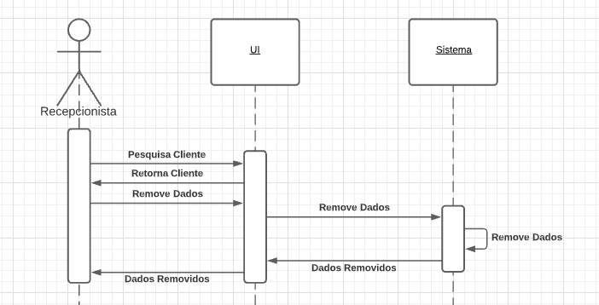

Diagrama de Sequência 6 - Anulamento de Inscrição

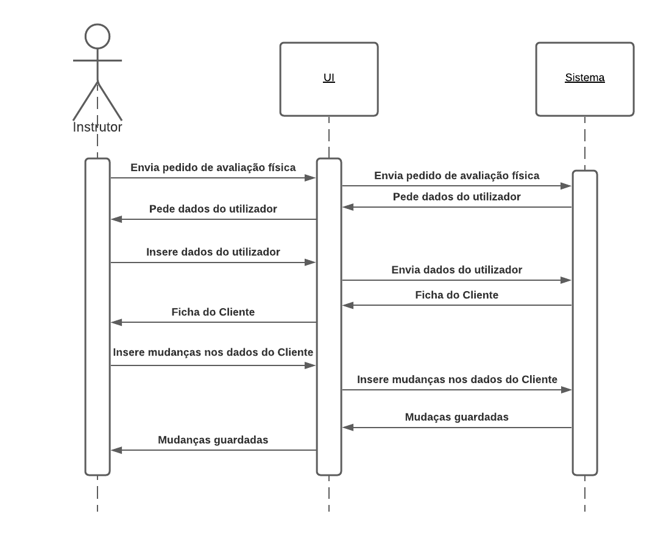

Diagrama de Sequência 7 - Avaliação Física

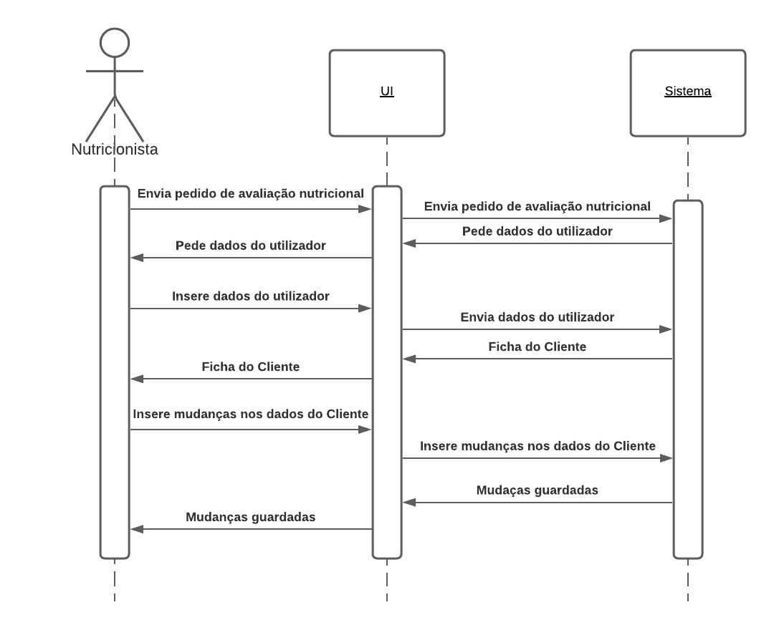

Diagrama de Sequência 8 - Consulta com um Nutricionista

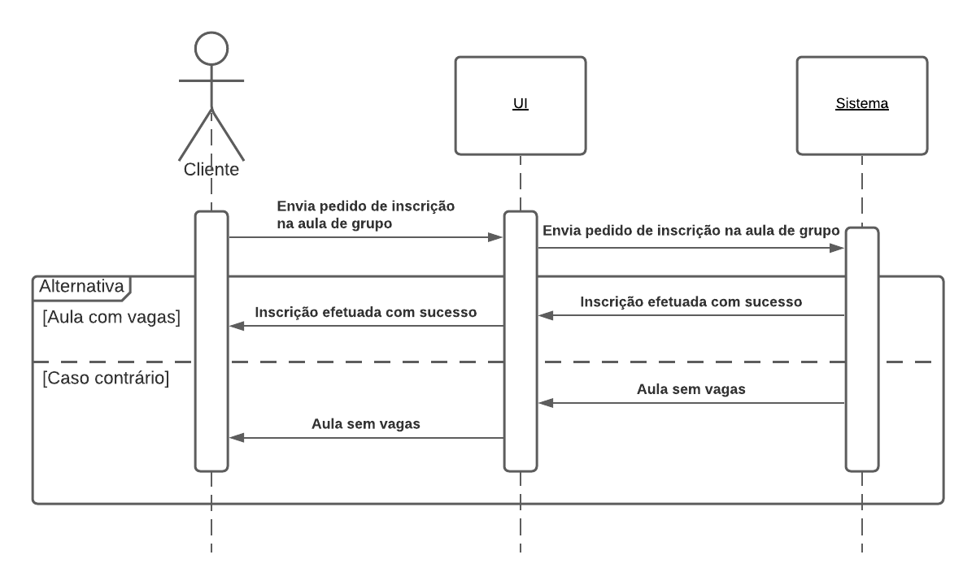

Diagrama de Sequência 9 - Inscrição numa Aula de Grupo

## Diagramas de transição de estados

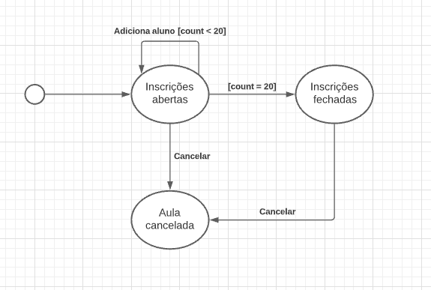

Diagrama de Transição 1 - Inscrição numa Aula de Grupo

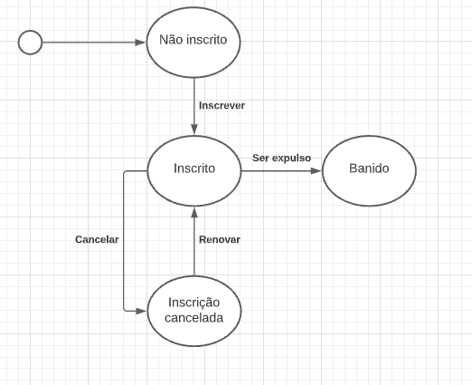

Diagrama de Transição 2 - Adesão de um Cliente

# Implementação da BD

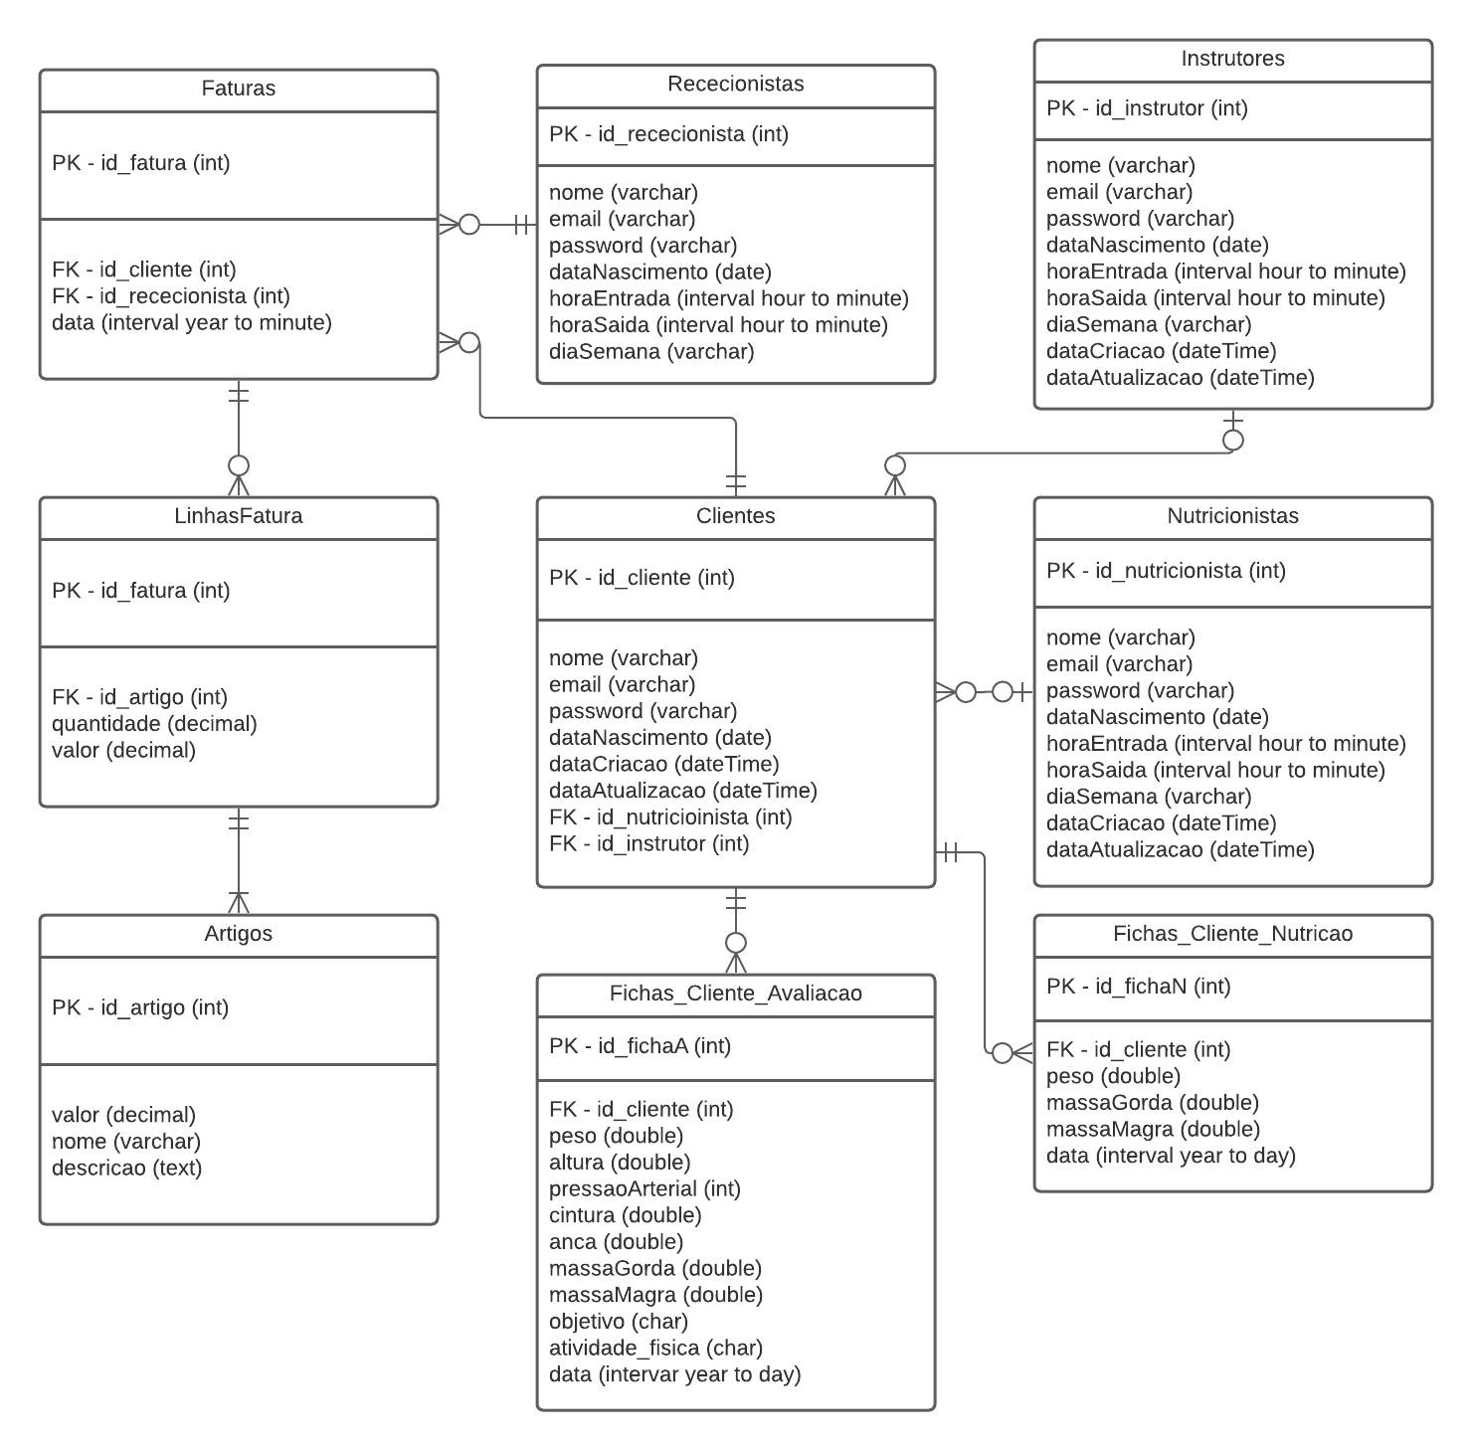

Diagrama Entidade e Relacionamento 1

*<inserir as tecnologias que são utilizadas >*

*<inserir scripts de criação da DB + queries + triggers + etc.>*

# Conclusão

Concluindo, sabemos que o trabalho tem uma boa base por onde partir. Temos uma boa visão dos desafios futuros que poderemos enfrentar e daquilo que o projeto irá necessitar, como várias tabelas na base de dados para tudo desde produtos a vender a fichas de clientes. Prevemos também que o projeto está sujeito a algumas alterações no futuro que já temos planeadas.